Lampiran 1
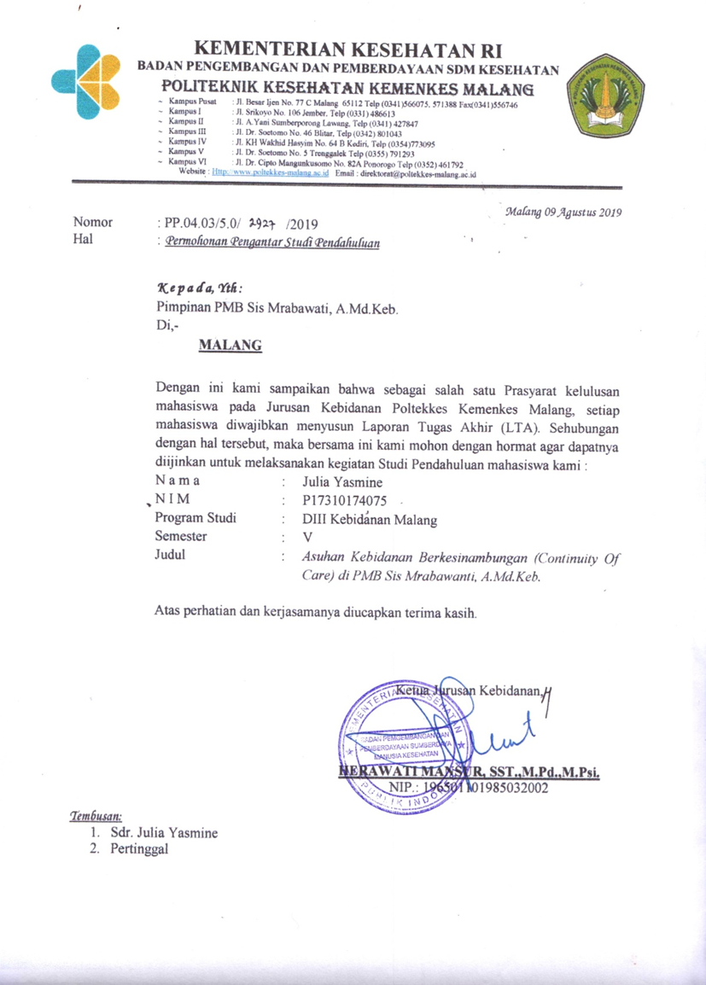

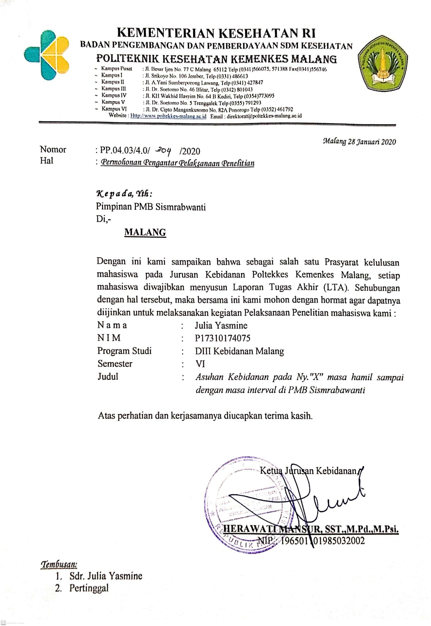
Lampiran 2

Lampiran 3
PLANNING OF ACTION (POA)
No | Rencana kunjungan | Sasaran |  | Rencana | Tujuan | Alat dan Media | Tempat
1 | Kunjungan I  TM III | Ibu dengan kehamilan 34- 36 minggu |  | - Bina hubungan saling percaya  - Berikan penjelasan sebelum persetujua kepada ibu  - Lakukan Inform consent  - Lakukan pengkajian pada ibu (Anamnesa)  - Berikan pelayanan  10 T  - Berikan edukasi Kesehatan tentang kebutuhan Nutrisi, tanda – tanda bahaya dan Ketidaknyamanan Trimester III  - Jadwalkan Kunjungan Ulang | - Untuk proses perkenalan kepada klien dan memudahkan nanti dalam berkomunikasi  - Untuk mendapatkan kepercayaan Klien agar klien bersedia berpartisipasi  - Untuk mendapatkan persetujuan menjadi partisipan  - Untuk menggali informasi tentang keadaan ibu, kehamilan ibu, kebiasaan ibu dan adat istiadat yang berlaku di keluarga ibu  - Untuk mengetahui keadaan ibu semua dalam batas normal, dan untuk mendeteksi apakah ibu mempunyai kelainan, tanda tanda bahaya kehamilan TM III, DM, anemia, atau bahkan HIV  - Untuk menambah pengetahuan ibu dan apabila ibu mengalami keluhan ibu dapat menanganinya sendiri  - Untuk mengetahui keadaan lebih lanjut ibu hamil | - Lembar PSP  - Lembar Infromed Consent  - Note Book  - Stetoskop  - Tensimeter  - Microtoice  - Senter  - Termometer  - Metlin  - Doppler + Gel  - Jam tangan  - Buku KIA | PMB Sismrabawanti
2 | 1 -2 minngu setelah pertemuan pertama | Ibu dengan kehamilan >36 minggu |  | - Evaluasi keberhasilan asuhan yang telah diberikan pada kunjungan sebelumnya  - Anamnesa keluhan yang dialami ibu  - Lakukan pemeriksaan  - Umum (BB, KU,TD, suhu, nadi, RR)  - Fisik (pemeriksaan Leopold 1 – IV,TFU mc Donald, DJJ)  - Berikan edukasi mengenai keluhan utama ibu dan memberikan edukasi sesuai rencana asuhan  - Berikan Edukasi Ketidaknyamanan yang terjadi pada ibu  - Ajarkan Senam Hamil  - Ajarkan perawatan Payudara  - Diskusikan tentang Perencanaan Persalinan dan Pencegahan Komplikasi (P4K)  - Jadwalkan Kunjungan Ulang | - Untuk mengetahui hasil perkembangan asuhan sebelumnya  - Untuk mengetahui keluhan yang dirasakan Klien dan aktifitas apa yang dilakukan sehari – hari  - Untuk mengetahui keadaan ibu dan janin dalam keadaan normal  - Untuk mengetahui cara menghindari dan mengobati keluhan yang dirasakan ibu  - Untuk mengetahui cara mengatasi ketidaknyamanan yang dialami  - Untuk melemaskan otot – oto dinding perut, memperbaiki letak janin  - Untuk mengetahui cara melakukan perawatan payudara  - Untuk persiapan persalianan dan pencegahan komplikasi pada persalinan  - Untuk mengetahui keadaan lebih lanjut ibu hamil | - Pemfis Ibu : (Timbangan, Metlin, Termometer, Stetorskop, Tensimeter, Senter, doppler + gel, Jam)  - Perawatan Payudara (Baby Oil, Handuk 2, Kapas, baskom 2, Spuit 10 cc, washlap. Leaflet Perawatan Payudara)  - Senam Hamil  (Matras, Bantal)  - Buku KIA  - Jam  - Leaflet Perencanan Persalinan dan pencegahan komplikasi | PMB Sismrabawanti atau Rumah Pasien
4 | Persalinan dan BBL | Ibu dengan usia kehamilan aterm |  | Ibu  - Melakukan informed consent  - Melakukan pemeriksaan TTV (Setelah ibu menjelaskan keluhan yang dialami oleh ibu)  - Melakukan Pemeriksaan Dalam  - Menganjurkan ibu untuk berjalan-jalan apabila masih kuat disekitar PMB  - Menganjurkan ibu untuk istirahat.  - Menganjurkan ibu untuk makan dan minum.  - Pemantauan kemajuan persalinan  8. 58 langkah APN  9. Observasi 2 jam Post Partum | - Untuk mendapatkan persetujuan menjadi partisipan  - Untuk mendeteksi pola his, pola DJJ, agar terhindar dari tanda tanda bahaya persalinan,  - Untuk memastikan pembukaan  - Untuk mempercepat penurunan kepala  - Untuk menghemat tenaga ibu aga proses persalinan ibu tidak kehilangan tenaga  - Untuk persiapan energi ibu saat proses persalinan  - Untuk memantau resiko persalinan yang membahayakan ibu dan janin.  - Melakukan persalianan sesuai dengan standart, kemudian mengajarkan bayi mencari dan menghisap asi ibu dengan sendirinya dalam satu jam pertama (IMD), dan pemberian Vit K dan Hb 0  - Untuk mengidentifikasi dengan segera komplikasi Postpartum | - Lembar penapisan  - Lembar observasi  - Lembar partograf  - Buku KIA  - Ibu bersalin (Partus set, Hecting set,)  - Perawatan BBL (Lampu sorot, Handuk, pakaian Bayi, Minyak telon, Metlin, Termometer, penlight, Vit K, Hb 0  - Tensimeter  - Stetoskop  - Doppler + Gel  - Jam  - Termometer  - Larutan Klorin  - Timbangan Bayi | PMB Sismrabawanti
5 | Kunjungan ibu nifas  (KF 1 ) | Ibu nifas 6 jam |  | - Lakukan pemeriksaan umum dan fisik nifas  - Cegah perdarahan masa nifas dikarenakan atonia uteri dengan mengajarkan ibu dan keluarga masase uterus  - Ajarkan cara mengurangi ketidaknyamanan  - Edukasi tentang makanan tinggi protein  - Edukasi tentang pemberian ASI  - Ajarkan moblisasi dini  - Jelaskan tanda bahaya masa nifas  - Ajarkan cara menyusui yang benar menggunakan leaflet cara menyusui yang benar  - Ajarkan ibu senam nifas dengan leaflet senam nifas  - Beritahu ibu jadwal kunjungan selanjutnya | - Untuk mengidentifikasi :  - keadaan ibu  - masalah atau komplikasi pada ibu  - Untuk memantau agar uterus berkontraksi dengan baik dan mencegah perdarahan karena atonia uteri  - Untuk mengetahui cara mengatasi ketidaknyamanan yang dialami  - Untuk mengetahui kebutuhan nutrisi ibu dan menghindari tarak makan  - Ibu mengetahui pentingnya pemberian ASI awal pada bayinya  - Untuk mempercepat pemulihan masa nifas  - Ibu mengetahui tanda bahaya masa nifas dan dapat segera dilakukan tidakan apabila ibu mengalami tanda bahaya masa nifas  - Ibu dapat menyusui bayinya dengan benar sehingga nutrisi bayi terpenuhi  - Membantu pemulihan organ-organ kandungan dan otot-otot  - Mendeteksi secara dini kelainan pada masa nifas dengan pemantauan yang rutin | 1. Tensimeter  2. Termometer  3. Jam  4. Buku KIA  5. Leaflet senam nifas | PMB Sismrabawanti
6 | Kunjungan neonatus (KN 1) | Bayi usia 6-48 jam |  | - Lihat kondisi rumah ibu  - Pastikan suhu bayi normal  - Pastikan bayi sudah BAK dan BAB  - Periksa adanya tanda infeksi pada tali pusat  - Beri Edukasi perawatan BBL  - Periksa warna kulit bayi (tanda ikterus)  - Lihat pola asuh dikeluarga ibu  - Pastikan pemberian ASI sesuai kebutuhan bayi | 1.Untuk apakah lingkungan dapat mempengaruhi keadaan bayi  2. untuk menghindari bayi mengalami hipotermi  3. untuk mendeteksi apakah bayi mengalami kelainan  4. mendeteksi secara dini tanda- tanda infeksi pada bayi  5. Bayi mendapatkan perawatan yang dibutuhkan  6. untuk mendeteksi apakah bayi mengalami ikterus  7. Untuk mengetahu kebiasaan keluarga dalam mengasuh bayi  8. untuk memastikan bayi mendapatkan kebutuhan nutrisi | 1. Tensimeter  2. Stetoskop  3. Termometer  4. Metlin  5. Jam  7. Perawatan Tali Pusat ( Kasa, Betadine)  7. Buku KIA  8. Leaflet senam nifas | Rumah Pasien
7 | Kunjungan nifas (KF 2) dan kunjungan neonatus (KN 2) | Ibu dengan 6 hari masa nifas dan bayi dengan usia 6 hari |  | Ibu :  - Evaluasi kunjungan pertama  - Pemeriksaan TTV dan pemfis, memastikan involusi uterus berjalan normal  - Pastikan ibu mendapakan istirahat cukup  - Pstikan ibu mendapat nutrisi yang bergizi dan cukup  - Pastikan ibu dapat menyusui dengan baik dan tanpa penyulit  - Nilai adanya tanda-tanda infeksi dan perdarahan  - Senam nifas  Bayi  - Lakukan pemeriksaan pada bayi  - Periksa tanda bahaya yang mungkin bisa terjadi seperti ikterus  - Pastikan bayi mendapat ASI dengan baik | Ibu  - Mengidentifikasi involusi uterus berjalan dengan normal, uterus berkontraksi dengan baik, tinggi fundus uteri dibawah umbilikus, tidak ada perdarahan abnormal  - Memantau apakah ada atau tidak ada masalah atau komplikasi pada ibu  - Agar ibu tahu pentingnya istirahat yang cukup  - Untuk mengetahui dalam keluarga apa ada tarak makan dan mengetahui apa saja yang dibutuhkan dalam masa nifas  - Untuk memasikan ibu bisa menyusui dengan benar  - Untuk mendeteksi jika terdapat infeksi atau perdarahan yang abnormal dapat segera ditangani  - Membantu pemulihan organ-organ kandungan dan otot-otot  Bayi :  1. untuk mendeteksi secara dini tanda tanda infeksi pada bayi  2. ibu mengetahui tentang icterus dan cara meghindari dan menanganinya  3. agar bayi terpenuhi kebutuhan nutrisinya | 1. Tensimeter  2. Stetoskop  3. Termometer  4. Jam  5. Buku KIA  6. Leaflet senam nifas  7. Perawatan Tali Pusat ( Kasa, Betadine) | BPM Sismrabawanti
9 | Kunjungan nifas (KF 3) dan kunjungan neonatus (KN 3) | Ibu dengan 14 hari masa nifas dan bayi dengan usia 14 hari |  | Ibu :  - Evaluasi kunjungan II  - Pemeriksaan TTV dan pemfis, memastikan involusi uterus berjalan normal  - Pastikan ibu mendapakan istirahat cukup  - Pastikan ibu mendapat nutrisi yang bergizi dan cukup  - Pastikan ibu dapat menyusui dengan baik dan tanpa penyulit  - Senam nifas  - Jelaskan ibu tentang KB  Bayi :  - Pemeriksaan fisik (menimbang BB, mengukur suhu, mengukur panjang badan)  - Pastikan bayi mendapatkan ASI dengan cukup  - Periksa tanda-tanda infeksi  - imunisasi DPT-1 dan polio 2  - Konseling tentang imunisasi wajib dasar | Ibu  - Memantau involusi uterus berjalan normal, uterus berkontraksi dengan baik, tinggi fundus uteri di bawah umbilikus, tidak ada perdarahan abnormal  - Memantau apakah ada atau tidak ada masalah atau komplikasi pada ibu  - Agar ibu tahu pentingnya istirahat yang cukup  - Untuk mengetahui dalam keluarga apa ada tarak makan dan mengetahui apa saja yang dibutuhkan dalam masa nifas  - Agar ibu mengetahui pentingnya menyusui  - Membantu pemulihan organ-organ kandungan dan otot-otot  - Agar ibu mau menggunakan KB, mengetahui macam kontraksepsi dan dapat menentukan kontrasepsi yang dibutuhkan  Bayi :  1. Untuk mengetahui pertumbuhan dan perkembangan bayi sesuai usia  2. Agar ibu tahu pentingnya pemenuhan nutrisi bagi bayi  3. Mendeteksi secara dini tanda tanda infeksi pada bayi  4. Bayi mendapatkan imunisasi dasar  5. Agar ibu mengetahui apa saja imunisasi dasar yang harus dipenuhi oleh bayi | 1. Tensimeter  2. Termometer  3. Jam  4. Buku KIA  5. Senam nifas ( Matras, Bantal, Leaflet senam nifas)  7. instrument Imunisasi  8. Lembar Balik KB | PMB Sismrabawanti
10 | Masa Interval |  | Ibu dengan 14 hari masa nifas | - Kaji penyulit-penyulit yang dialami ibu selama masa nifas  - Tanyakan pada ibu Hasil diskusi tentang keputusan berKb | - Untuk mengidentifikasi ada atau tidak ada masalah atau komplikasi pad ibu  - Ibu segera berKB | 1. Buku KIA  2. Lembar Balik KB | PMB Sismrabawanti atau Rumah pasien

Lampiran 4
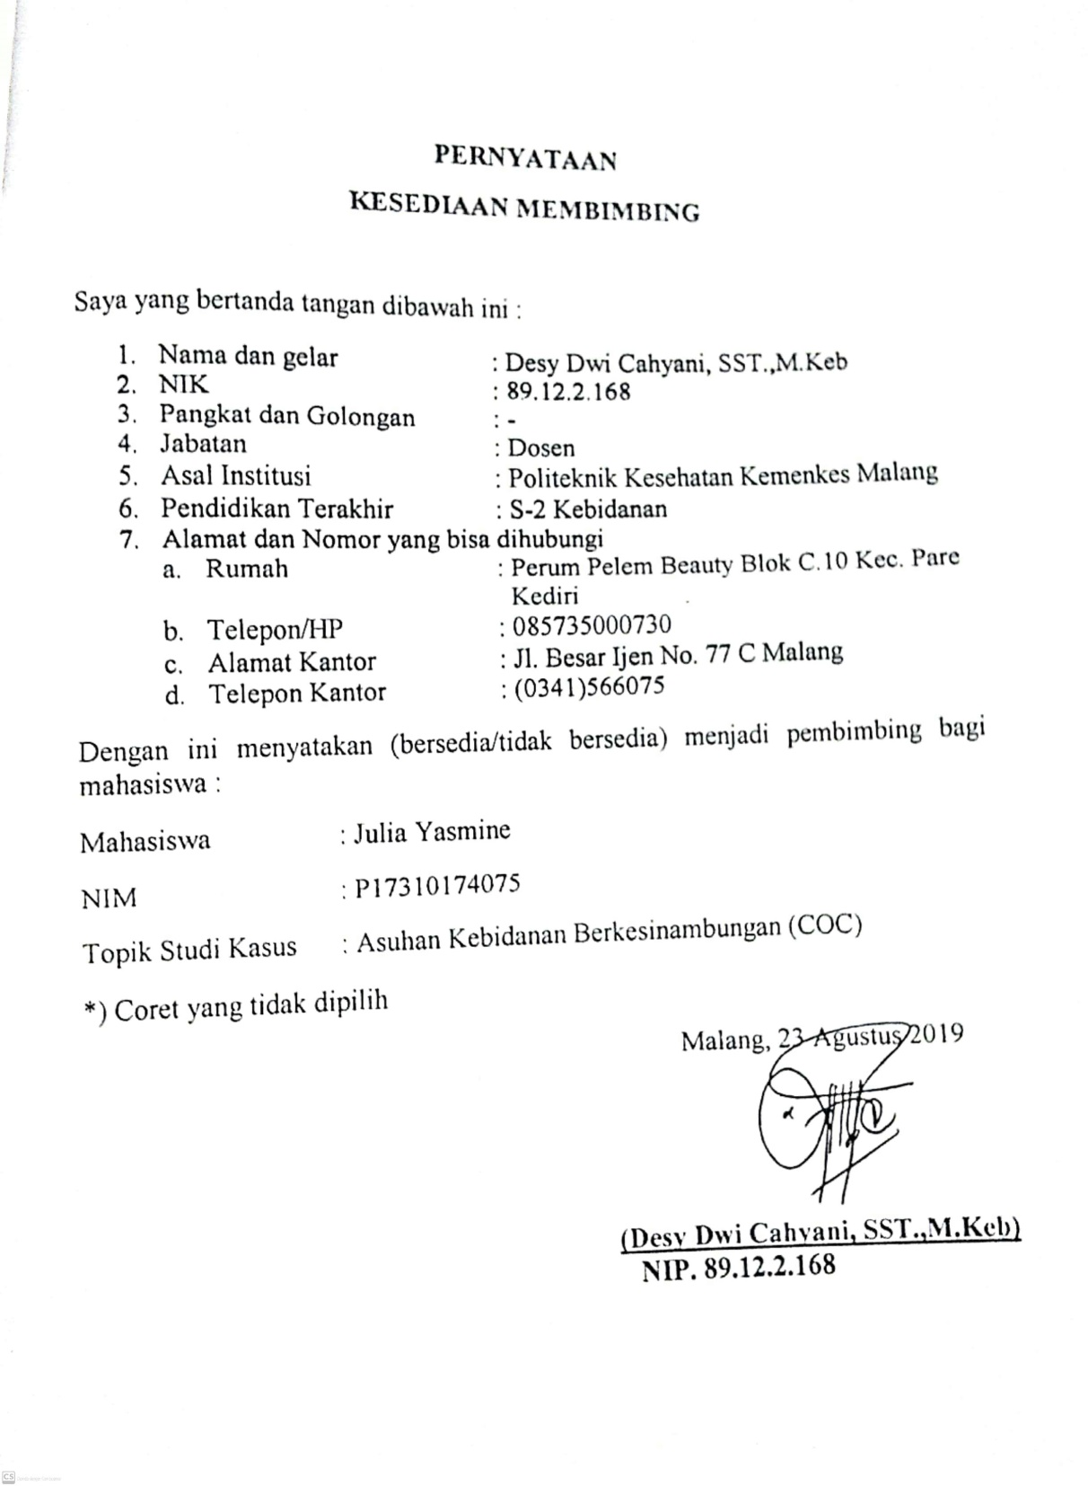

Lampiran 5

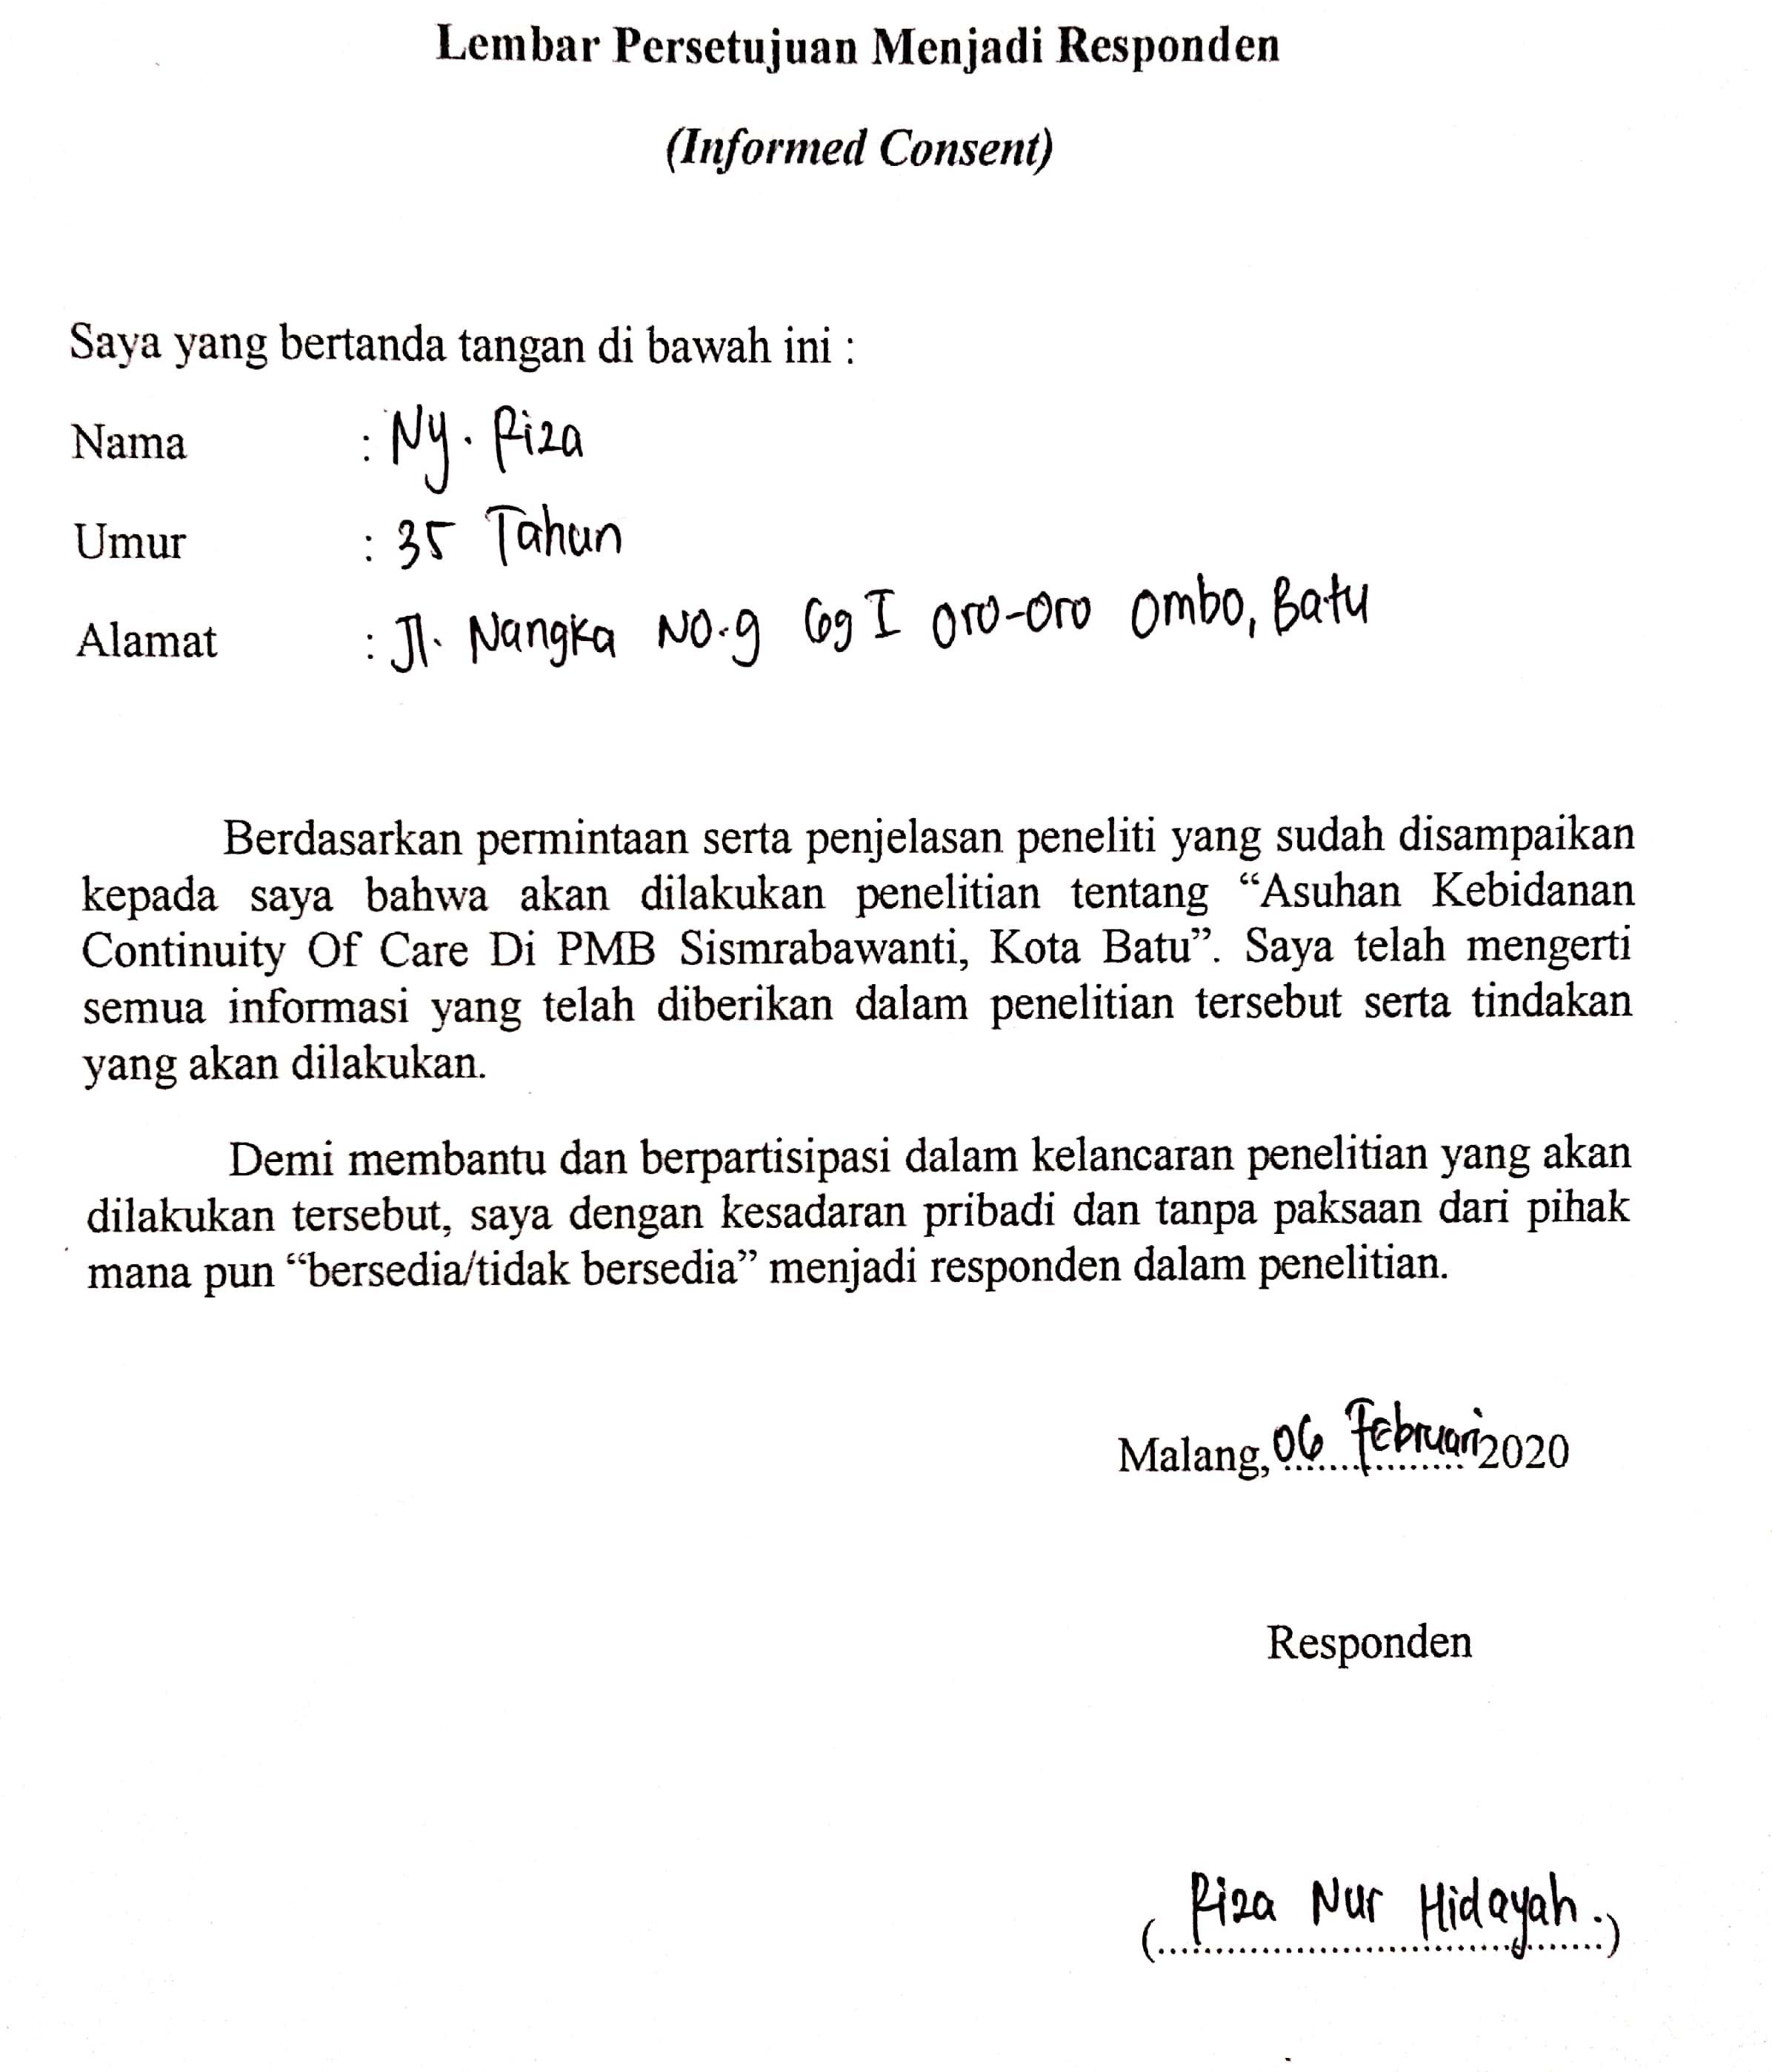

Lampiran 6
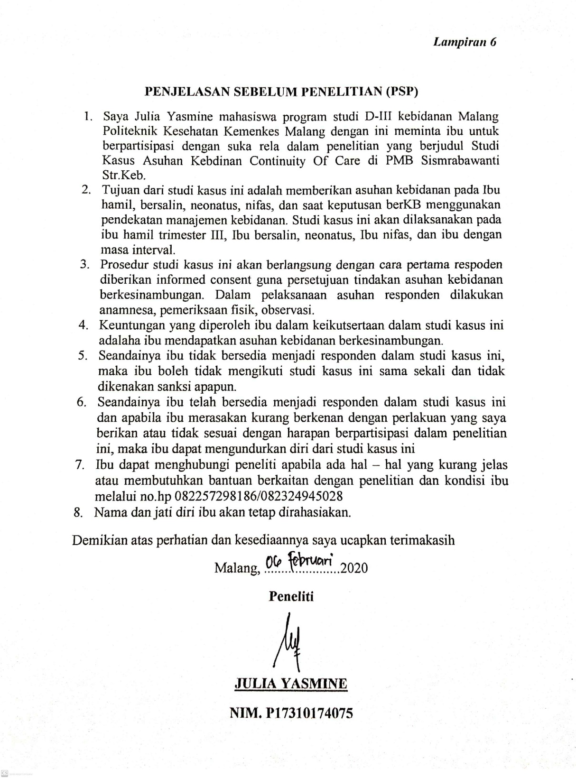

Lampiran 7
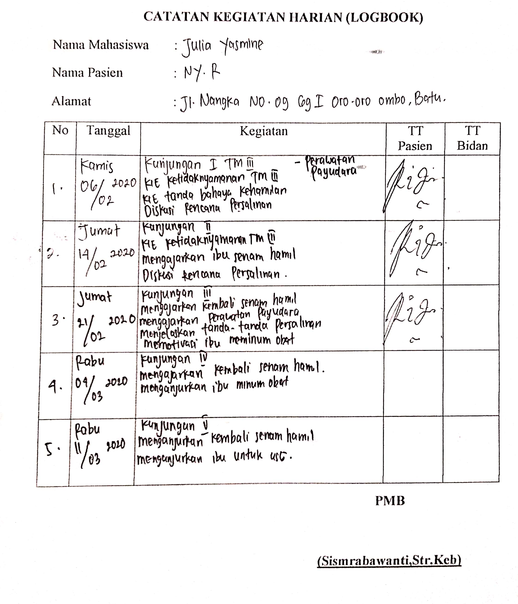

Lampiran 8
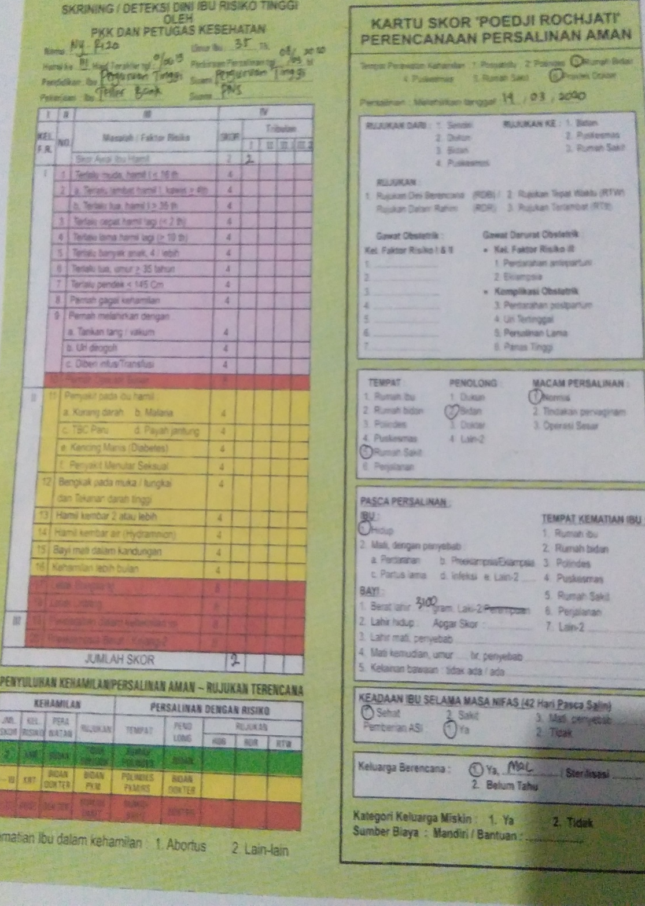

Lampiran 9
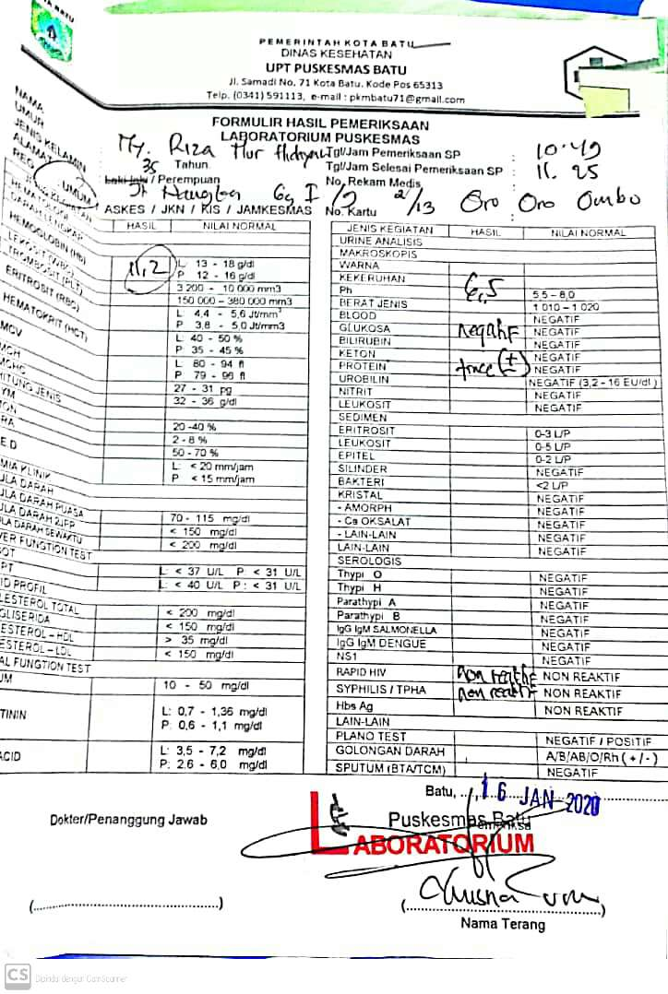
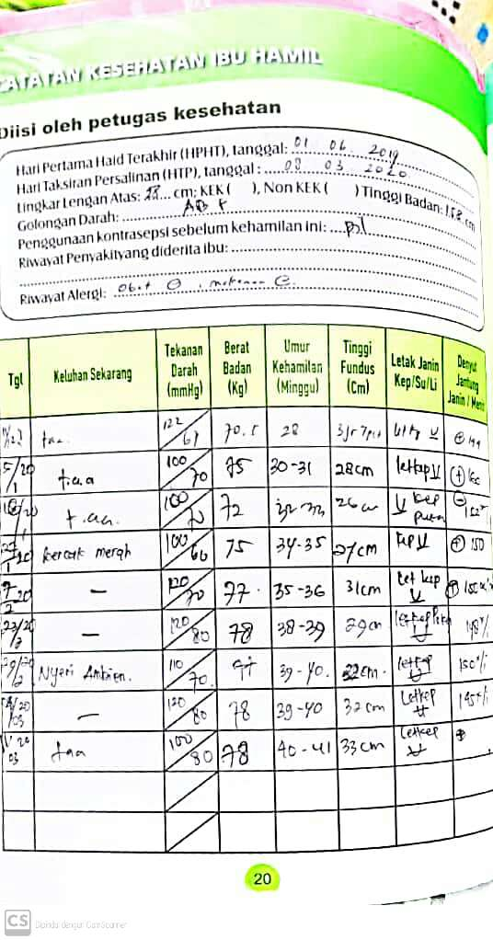
Lampiran 10

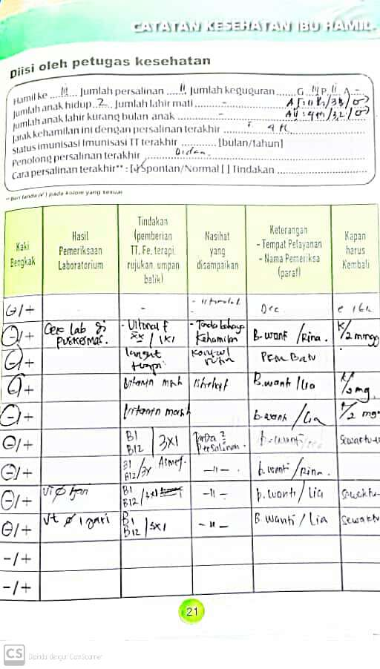
Lampiran 11

STANDAR OPERATING PROSEDUR
(SOP)
Ketrampilan: Senam Hamil
 | Pemeriksan Fisik Ibu Nifas (Post Natal)
 | No Dokumen : |  |  | No Revisi :
PROTAP | Tanggal Ditetapkan: |  | Ditetapkan Oleh:
Pengertian | Senam hamil adalah suatu bentuk latihan guna memperkuat dan mempertahankan elastisitas dinding perut, ligament-ligament, otot-otot dasar panggul yang berhubungan dengan proses persalinan.
Tujuan | - Untuk mengurangi dan mencegah timbulnya gejala-gejala yang mengganggu selama masa kehamilan seperti sakit pinggang, bengkak kaki, dll.  - Mengurangi ketegangan otot-otot sendi sehingga mempermudah kelahiran.
Kontraindikasi | Senam hamil dihentikan jika ada sakit perut, perdarahan, demam dan kondisi tubuh yang kurang sehat.
Syarat Senam Hamil | - Setiap pasien diperiksa tekanan darah & berat badan oleh dokter, bidan atau tenaga kesehatan yang lain. Hasil pemeriksaan dicatat pada kartu ibu.  - Bagi yang ingin BAK dipersilahkan ke kamar mandi terlebih dahulu untuk mengosongkan kandung kemih/BAK/bila ada yang memakai baju terlalu kencang dipersilahkan untuk berganti baju senam yang longgar.
Petugas | Mahasiswa Kebidanan
Peralatan | - Bantal  - Matras/karpet  - Pakaian yang longgar/ pakaian olah raga  - Ruangan tertutup yang nyaman dan tenang
Kegiatan |  | Gambar
- Senam untuk kaki  - Duduk dengan kaki diluruskan ke depan dengan tubuh bersandar tegaklurus (rileks).  - Tarik jari-jari ke arah tubuh secara perlahan-lahan lalu lipat ke depan. Lakukan sebanyak 10 kali, penghitungan sesuai dengan gerakan (gambar 1)  - Tarik kedua telapak kaki ke arah tubuh secara perlahan-lahan dan dorong ke depan. Lakukan sebanyak 10 kali, perhitungan sesuai dengan gerakan (gambar 2).  - Senam duduk bersila  - Duduk kedua tangan di atas lutut.  - Letakkan kedua telapak tangan di atas lutut.  - Tekan lutut ke bawah dengan perlahan-lahan (gambar 3)  - Lakukan sebanyak 10 kali  - Lakukanlah senam duduk bersila ini selama 10 menit sebanyak 3 kali sehari.  - Latihan Dasar Pernapasan (gambar 4)  - Pernapasan perut  - Tidur terlentang dengan 1 bantal  - Kedua kaki dibengkokkan  - Kedua telapak tangan diletakkan di atas perut sekitar pusat  - Mengeluarkan napas dari mulut: perut kempis hingga telapak tangan terlepas dari dinding perut  - Tarik napas dari hidung: perut mengembung hingga terlepas tangan terdorong dari dinding perut  - Pernapasan Iga  - Tidur terlentang dengan 1 bantal  - Kedua kaki dibengkokkan  - Kedua telapak tangan mengepal di iga di bawah dada  - Mengeluarkan napas dari mulut: iga mengempis hingga kepalan terlepas  - Tarik napas dari hidung: iga mengembung hingga kepalan tangan terdorong ke atas  - Pernapasan dada  - Tidur terlentang dengan 1 bantal  - Kedua kaki dibengkokkan  - Kedua telapak tangan mengepal di atas dada  - Mengeluarkan napas dari mulut: dada mengempis sedangkan telapak tangan menekan dada  - Tarik napas dari hidung: dada mengembang hingga kedua telapak tangan terdorong ke atas  - Senam Untuk Pinggang (posisi terlentang)  - Tidurlah terlentang dan tekuklah lutut jangan terlalu lebar, arah telapak tangan ke bawah dan berada di samping badan  - Angkatlah pinggang secara perlahan (gambar 5)  - Lakukanlah sebanyak 10 kalli  - Senam dengan Satu Lutut  - Tidurlah terlentang, tekuk lutut kanan  - Lutut kanan digerakkan perlahan ke arah kanan lalu dikembalikan (gambar 6)  - Lakukanlah sebnyak 10 kali  - Lakukanlah hal yang sama untuk lutut kiri  - Senam dengan Kedua Lutut  - Tidurlah terlentang, kedua lutut ditekuk dan kedua lutut saling menempel  - Kedua tumit dirapatkan, kaki kiri dan kanan saling menempel  - Kedua lutut digerakkan perlahan-lahan ke arah kiri dan kanan (gambar 7)  - Lakukanlah sebnyak 8 kali.  - Senam untuk Pinggang (posisi merangkak)  - Badan dalam posisi merangkak  - Sambil menarik napas angkat perut berikut punggung ke atas dengan wajah menghadap ke bawah membentuk lingkaran.  - Sambil perlahan-lahan mengangkat wajah hembuskan napas, turunkan punggung kembali dengan perlahan (gambar 8)  - Lakukanlah sebanyak 10 kali.  - Cara Tidur yang Nyaman  Berbaringlah miring pada sebelah sisi dengan lutut di tekuk (gambar 9).  - Latihan untuk Saat Persalinan  - Cara pernapasan saat persalinan  - Cari posisi yang nyaman, misalnya duduk bersandar antara duduk dan berbaring serta kaki diregangkan, posisi merangkak, duduk di kursi.  - Tarik napas dari hidung dan keluarkan melalui mulut.  - Usahakan tetap rileks (gambar 10).  - Cara mengejan  - Cara posisi yang nyaman atau posisi ibu antara duduk dan berbaring serta kaki diregangkan.  - Perlahan-lahan tarik napas sebanyak 3 kali dan pada hitungan ke 4 tarik napas kemudian tahan napas, sesuai arahan pembantu persalinan (gambar 11)  - Mengejan ke arah pantat  - Cara pernapasan pada saat melahirkan  - Cara ini dilakukan jika bidan mengatakan tidak usah mengejan lagi, yaitu:  - Letakkan kedua tangan di atas dada  - Bukalah mulut lebar-lebar bernapaslah pendek sambil mengatakan hah-hah-hah (gambar 12).  - Senam untuk Memperlancar ASI  - Lipat lengan ke depan dengan telapak tangan digenggam dan berada di depan dada, gerakkan siku ke atas dan ke bawah (gambar 13)  - Lipat lengan ke atas hingga ujung jari tengah menyentuh bahu, dalam posisi dilipat dengan diputar dari belakang ke depan, sehingga siku-siku bersentuhan dan mengangkat payudara lalu bernapaslah dengan lega (gambar 14) |  | Gambar 1  Gambar 2  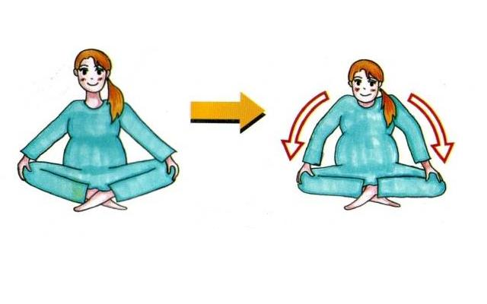  Gambar 3  Gambar 4  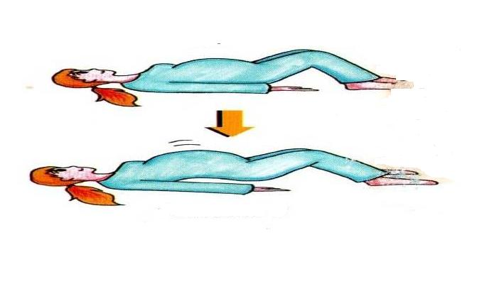  Gambar 5  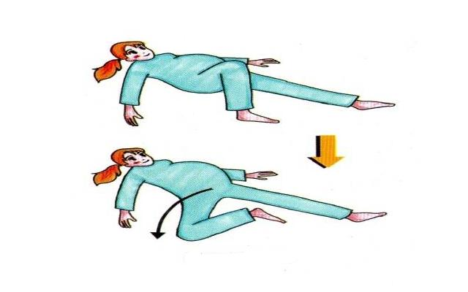  Gambar 6  Gambar 7  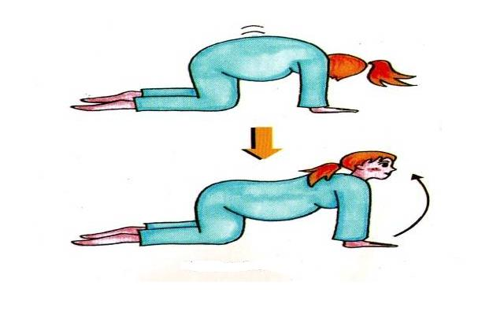  Gambar 8  Gambar 9  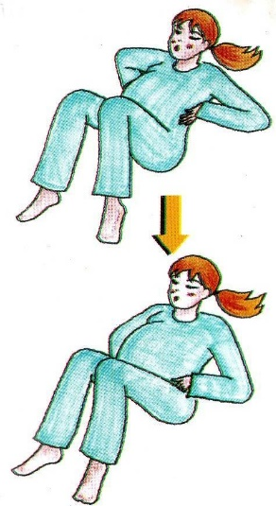  Gambar 10  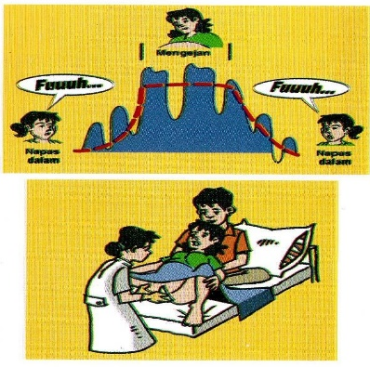  Gambar 11  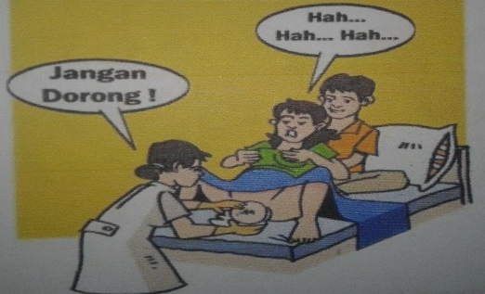  Gambar 12  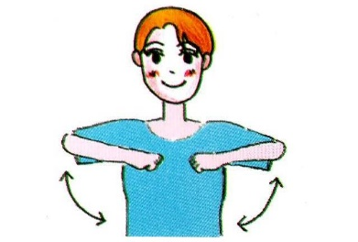  Gambar 13  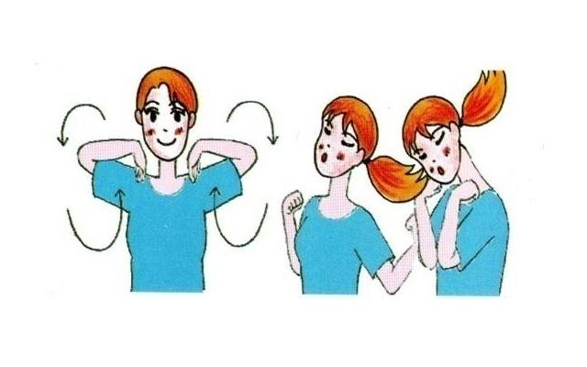  Gambar 14

Lampiran 12

STANDAR OPERATING PROSEDUR
(SOP)
Ketrampilan: Konseling dalam Asuhan Antenatal
 | Konseling dalam Asuhan Antenatal
 | No Dokumen: | No. Revisi:
PROTAP | Tanggal Ditetapkan: | Ditetapkan Oleh:
Pengertian | Melakukan konseling (pendidikan kesehatan) kepada ibu hamil sesuai dengan kebutuhannya.
Indikasi | - Ibu hamil pada kunjungan awal  - Ibu hamil pada kunjungan ulang
Tujuan | - Ibu hamil dapat mengetahui kondisi dari kebutuhan dirinya dan bayinya.  - Ibu hamil mengetahui bagaimana perencanaan persalinan.  - Ibu hamil mengetahui tanda-tanda bahaya kehamilan.
Petugas | Mahasiswa Kebidanan
Prosedur | Kegiatan
Persiapan Alat | - Kartu Ibu  - Buku KIA  - Register/Kohort Ibu  - Bolpoin
Persiapan Mahasiswa | - Review catatan antenatal  - Kunjungan keberapa dan jenis kunjungan.  - Umur kehamilan.  - Faktor-faktor yang berhubungan dengan komplikasi yang teridentifikasi pada kunjungan ini keluhan umum yang tercatat.  - Masalah/komplikasi yang terindentifikasi pada kunjungan sebelumnya.  - Topik-topik yang tercatat pada kunjungan sebelumnya.  - Buat keputusan mengenai topik pendidikan kesehatan yang paling sesuai dengan kebutuhan ibu pada kunjungan ini.  - Review prinsip umum dari pendidikan kesehatan:  - Nilai level pengetahuan ibu sebelum memberikan pendidikan kesehatan.  - Arahkan pembicaraan sesuai dengan tingkat pengetahuan ibu dan pemahaman yang lalu.  - Lengkapi informasi yang diberikan kepada ibu berdasarkan kondisi sosial ibu, umur kehamilan dan masalah/komplikasi yang didapat selama kunjungan.
Pendahuluan | - Beri salam dan perkenalkan diri.  - Tanyakan identitas ibu secara sopan.  - Ciptakan suasana yang nyaman dan personal  - Bila ada pendamping, identifikasi dan tanyakan kepada ibu apakah ingin ditemani oleh pendampingg selama pelaksanaan pendidikan kesehatan.  - Jelaskan maksud dan tujuan pendidikan kesehatan ini bermanfaat bagi ibu, sehingga ibu merasa bebas untuk memberikan pertanyaan setiap saat.  - Pastikan kenyamanan dan privasi ibu terjaga.
Pendidikan Kesehatan | - Diskusikan faktor-faktor yang berhubungan dengan komplikasi yang terjadi dan tercatat selama kunjungan, menjelaskan pentingnya hal tersebut selama prosees kehamilan dan persalinananya:  - Gravida paritas (>6) dan umur (<17 tahun).  - Adanya riwayat perdarahan anterpartum, SC, Still Birth, bayi dengan BBLR, Perdarahan postpartum, infeksi postpartum, kehamilan ganda, hipertensi, preeklamsia/eklamsia.  - Ibu yang sedang menjalani pengobatan penyakit kronis seperti : HIV/AIDS, asma, tubercolosis, diabetes, penyakit jantung, epilepsi, dsb.
- Tanyakan ibu mengenai perencanaan persalinan:
- Kebutuhan yang perlu disiapkann saat persalinan (pakaian, bayi, sabun, pakaian bersih, pembalut,dll)
- Siapa penolong persalinan yang terlatih dan dimana tempat persalinan?
- Bagaimana cara ibu dan keluarga membayar biaya proses persalinan?
- Apakah ibu mengetahui tanda-tanda persalinan?
- Tanyakan mengenai rencana ibu bila menemukan tanda-tanda bahaya dalam kehamilan:
- Bagaimana ibu dan keluarga membayar bila terjadi komplikasi?
- Apakah keluarga siap bila terjadi kedaruratan? Siapa yang membuat keputusan?
- Apakah ibu tahu tanda-tanda bahaya dan tahu apa yang harus dilakukan bila menemukan tanda bahaya?
- Siapa yang akan menjadi donor darah bila dibutuhkan?
- Berikan konseling lanjutan tentang topik-topik dan spesifik untuk kondisi ibu. Libatkan anggota keluarga selama proses konseling pada ibu:
- Proses kehamilan, persalinan.
- Pemeriksaan rutin kehamilan.
- Praktik-praktik tradisional yang merugikan dan mungkin dilarang dipraktikkan.
- Praktik-praktik tradisional yang menguntungkan dan mungkin dapat direkomendasikan.
- Bahaya dari mengkonsumsi obat-obatan tanpa instruksi dalam kehamilan.
- Nutrisi
- Pemberian Tablet Fe
- Pencegahan malaria
- Vaksin Tetanus Toksoid
- Kesehatan personal dan lingkungan.
- Istirahat
- Aktivitas hubungan seksual dalam kehamilan.
- Pentingnya hubungan sex yang aman dengan menggunakan kondom selama kehamilan mencegah HIV/AIDS bila suami resti.
- Pentingnya test HIV selama kehamilan.
- Persiapan menyusui
- Keluarga berencana
- Selfcare selama periode postpartum
- Perawatan BBL
 | - Memotivasi ibu untuk ber-KB
- Diskusikan dengan ibu dan keluarga yang mendampingi tentang tanda-tanda bahaya dan jelaskan jika terjadi tanda-tanda bahaya pada ibu maka segera pergi ke fasilitas kesehatan, tanda-tanda bahaya tersebut antara lain:
- Ketuban pecah sebelum waktunya.
- Perdarahan dari jalan lahir
- Demam
- Mual yang berlebihan
- Kenaikan BB yang berlebihan
- Oedema pada muka dan tangan
- Sakit kepala dan gangguan visual.
- Gerakan janin berkurang/tidak dirasakan.
- Lelah yang berlebihan
 | - Berikan kesempatan kepada ibu untuk menyampaikan pertanyaan mengenai informasi yang disampaikan.
 | - Berikan informasi yang dibutuhkan ibu dan keluarga.
 | - Pastikan ibu memahami informasi yang disampaikan pada saat sesi tanya jawab.
 | - Ingatkan ibu mengenai kunjungan antenatal selanjutnya dan hal-hal yang memerlukan perhatian selama kehamilan.
 | - Berikan kartu Asuhan Antenatal/Kartu Ibu/Buku KIA pada ibu.
 | - Sepakati bersama ibu mengenai waktu pemeriksaan selanjutnya.
 | - Ucapkan terimakasih dan selamat kepada ibu dan keluarga.
 | - Dokementasikan asuhan yang diberikan.
Referensi | - WHO dan Pusdiknakes,2011. Panduan Asuhan Antenatal untuk Mahasiswa.Jakarta  - WHO dan Pusdiknakes.2011. Panduan Asuhan Antenatal untuk Proseptor/mentor.Jakarta

Lampiran 13

STANDAR OPERATING PROSEDUR
(SOP)
Ketrampilan: Pemeriksaan Kehamilan
 | Pemeriksaan Kehamilan
 | No Dokumentasi: | No Revisi:
PROTAP | Tanggal Ditetapkan: | Ditetapkan Oleh:
Pengertian | Melakukan anamnesa (pengkajian data subjektif) dan pemeriksaan fisik kepada ibu hamil (pengkajian data objektif).
Indikasi | - Ibu hamil pada kunjungan awal  - Ibu hamil ppada kunjungan ulang
Tujuan | Tujuan Anamnesa  - Mengetahui keadaan ibu hamil  - Membantu menentukan diagnosa  - Mengambil tindakan bila perlu  Tujuan Inspeksi  - Mengetahui keadaan umu klien  - Mengetahui tanda-tanda kehamilan  - Mengetahui adanya kelainan-kelainan  Tujuan Palpasi  - Mengetahui usia kehamilan  - Mengetahui bagian-bagian janin (kepala, punggung, bokong)  - Mengetahui letak janin  - Mengetahuii keadaan janin tunggal atau tidak  - Mengetahui sampai dimana bagian terdepan janin masuk kedalam rongga panggul  - Mengetahui adakah keseimbangan antara ukuran kepala dan panggul  Tujuan Auskultasi  - Menentukan hamil atau tidak  - Menentukan anak hidup atau mati  - Membantu menentukan kedudukan punggung,presentasi, anak tunggal/kembar yaitu terdengar pada dua tempat dengan perbedaan 10 detik.
Petugas | Mahasiswa Kebidanan
Prosedur | Kegiatan
Persiapan Alat | - Alat alat yang harus disiapkan  - Tensimeter  - Stetetoskop  - Funandoskop  - Timbanagan berat badan  - Jam tangan  - Selimut  - Metlin  - Reflek pattela  - Jangka panggul (bila perlu)  - Status klien/Buku KIA
Pemeriksaan Umum | - Menganjurkan ibu mengosongkan kandung kemih.  - Cuci tangan  - Pemeriksaan keadaan/penampilan umum klien.  - Mengukur berat badan dan tinggi badan pasien  - Meminta ibu untuk masuk ke kamar periksa dan mengatur posisi pasien tidur terlentang.  - Pemeriksaan tekanan darah, nadi, suhu dan pernapasan.
Pemeriksaan Fisik | - Melakukan inspeksi (muka apakah ada kloasma gravidarurm, mata apakah ada ikterus, konjungtiva apakah ada tanda anemis, payudara apakah puting susu menonjol atau tidal,mendatar,masuk kedalam) striae: albiican/lividae,linea, bekas luka operasi,pembesaran membujur/melintang.
Pemeriksaan Khusus | Palpasi  - Menjelaskan tujuan palpasi (seperti diatas)  - Melakukan palpasi Leopold I:  - Mengatur posisi klien dan inspeksi abdomen apakah bekas luka operasi dan pembesaran perut membujur atau kesamping.  - Pasien dimina untuk menekuk lututnya sendikit.  - Pemeriksa berdiri disebelah kanan pasien dan melihat kearah pasien.  - Kedua tangan disamping kiri kanan perut ibu, rahim ditengahkan sambil menyusur keatas mencari fundus kemudian diukur dengan menggunakan jari (Tinggi Fundus Uteri dengan ditentukan dengan memakai pedoman simpisis, pusat dan procesus xyphoideus)  - Mentukan bagian janin yang berada di fundus apakah kepala (tanda kepala keras, bundar, dan melenting,bila bokong lunak, kurangg bundar dan kurang melenting)  - Mengukur TFU dengan metlin (UK> 20 minggu) untuk menentukan perkiraan berat janin yaitu TFU-12 x 155 gram  - Melakukan palpasi Leopold II  - Posisi pemeriksa dan klien seperti leopold I  - Kedua tangan disamping kiri kanan perut ibu, kemudian tangan yang satunya mendorong kesamping dari tangan yang satunya meraba apa yang terdapat disamping perut ibu atau punggung (tandanya datar,keras, tidak teraba bagian kecil janin)  - Melakukan palpasi Leopold III  - Posisi pemeriksa dan klien tetap  - Dengan menggunakan satu tangan kanan meraba bagian bawah kemudian digoyangkan (bila masih dapat digoyangkan berarti bagian terenda janin belum masuk PAP, bila sulit digoyangkan berarti bagian terendah janin sudah masuk PAP)  - Bila teraba keras, bundar,melenting berarti kepala dan mudah digerkan,bila bokong sulit digerakan.  - Melakukan palpasi Leopold IV  - Posisi pemeriksa menghadap ke arah kaki ibu dan meminta klien meluruskan kakinya.  - Kedua tangan diletakkan dikedua sisi bagian bawah rahim kemudian raba dengan sedikit menenkan untuk mengetahui seberapa jauh bagian terendah masuk PAP. (Bila jari-jari tangan saling bertemu berarti hanya bagian kecil dari bagian terendah yang masuk dalam rongga panggul= convergen, bila kedua tangan sejajar berarti masuk kerongga pangul, tetapi bila kedua tangan saling menjauh berarti bagian terbesar dari bagian terendah masuk ke dalam rongga panggul dan ukuran terbesar kepala/bagian terenda sudah melewati PAP=Divergen.  Auskultasi  - Menjelaskan tujuan auskultasi (seperti diatas)  - Melakukan auskultasi DJJ:  - Pemeriksaan berdiri disebelah kanan klien dan meminta klien supaya kaki tetap lurus.  - Menempelkan funandoskop pada lokasi dimanan perkiraan letak punggung atau dada janin posisi funandoskop lurus.  - Mendengarkan DJJ dengan funandoskop tidak boleh dipegang dan membedakan DJJ dengan denyut nadi ibu (DJJ lebih cepat dari pada denyut nadi ibu)  - Menghitung DJJ dalam satu menit (normal 120-160x/menit)
Pemeriksaan Panggul Luar (jika ada indikasi) | - Melakukan pemeriksaan panggul luar (jika ada indikasi)  - Distansia spinarum: jarak antara spina iliaka anterior superior kanan dan kiri (23-26cm)  - Distansia kristarum: jarak antara krista iliaka terjauh kanan dan kiri (26-29cm)  - Konjungata eksterna (Boudeloge): jarak antara tepi atas simpisis dan prosessus spinocus lumbal (18-20cm)  - Lingkar panggul dengan menggunakan pita ukur dari tepi atas simpisis,dikelilingkan ke belakang melalui pertengahan antara spinailiaka anterior superior dan trouchanter mayor kanan ke ruas lumbal V (prosesus spinosus lumbal V) kembali sepihak 80-90 cm)
Pemeriksaan Genetalia | - Memeriksa kebersihan genetalia, pengeluaran pervaginam, varises serta andan PMS lainnya. Memeriksa haemoroid.
Pemeriksaan Ekstremitas Atas dan Bawah | - Memeriksa edema dan varises pada kaki  - Menganjurkan klien untuk duduk dan melakukan pemeriksaan perkusi yaitu reflek lutut dengan memakai refleks hammer kemudian dilakukan pengetokan pada lutut bagian depan.
- Memeriksa lingkar lengan atas dengan langkah-langkah:
- Tetapkan posisi bahu dan siku
- Letakkan pita pengukur antara bahu dan siku.
- Tentukan titik tengah lengan.
- Lingkarkan pita LILA tepat pada titik tengah lengan.
- Pita jangan terlalu ketat, jangan pula terlalu longgar
- Baca skala yang tertera pada pita (normal 23.5cm)
- Menginformasikan hasil pemeriksaan kepada klien misalnya keadaan ibu dan janin baik, dll (sesuai dengan kasus)
- Memberi pendidikan kesehatan sesuai dengan diagnosa dan masalah
- Menganjurkan klien untuk kontrol kembali (bila usia kehamilan kurang 28 minggu periksa setiap bulan, usia kehamilan 28-36 minggu kontrol 2 minggu sekali, bila usia kehamilan lebih dari 36 minggu kontrol setiap minggu, kecuali ada kelainan kontrol lebih sering
- Penutup
- Mencatat hasil konseling dan keputusan yang telah diambil ibu
- Mengingatkan jadwal kunjungan ulang
- Mengembalikan buku KIA
- Mengantarkan ibu keluar dan mengucapkan salam
Referensi | - Bagian Obstetri dan Gynekologi Fakultas Kedokteram Universitas Padjajaran Bandung.2004.Obstetri Fisiologi.Bandung:Elemen.  - Mandriwati.2011.Asuhan Kebidanan Antenatal Penuntun Belajar.Jakarta:EGC  - Mochtar Rustam.2003.Sinopsis Obstetri.Jakarta:EGC  - Saimah,dkk.2006..Asuhan Kebidanan Antenatal.Jakarta:Penerbit buku kedokteran  - Sulistyawati Ari.2009.Asuhan Kebidanan Pada Masa Kehamilan.Jakarta:Salemba Medika

Lampiran 14

STANDAR OPERATING PROSEDUR
(SOP)
Ketrampilan: Anamnesis Kunjungan Ulang ANC
 |  | Anemnesis Kunjungan Ulang ANC
 |  | No Dokumen: |  | No Revisi:
Prosedur Tetap |  | Tanggal Ditetapkan: | Ditetapkan Oleh:
Pengertian |  | Anamnesa kunjungan ulang kehamilan adalah kegiatan tanya jawab yang dilakukan oleh Bidan terhadap ibu hamil dan keluarga pada pemeriksaan kehamilan yang ke-2 kali dan seterusnya.
Tujuan |  | - Mendapatkan informasi yang terfokus dan jelas mengenai kondisi klien.  - Merumuskan diagnosis dan masalah.  - Mengambil keputusan yang tepat.  - Mengevaluasi hasil asuhan sebelumnya.  - Untuk menentukan penatalaksaan yang sesuai.
Syarat Anamnesa Kunjungan Ulang ANC |  | - Setiap ibu hamil yang datang pertama kali dilakukan anamnesa lengkap dan dicatat pada Kartu Ibu dan buku KIA atau dokumen sesuai kebijakan setempat.  - Anamnesa dilakukan dengan memperhatikan privasi klien.
Rincian Prosedur
Persiapan | - Kursi untuk klien/keluarga dan petugas.  - Meja  - Dokumen (Kartu Ibu atau Buku KIA) sesuai kebijakan setempat.  - Alat tulis  - Ruangan tertutut yang nyaman dan tenang
Kegiatan
- Memastikan persiapan alat, dokumen dan ruangan
Mempersilahkan ibu masuk sesuai dengan urutan antrian,mengucapkan salam, memperkenalkan diri dan jabatan sambil menjabat tangan ibu, serta mempersilahkan ibu duduk berhadapan dengan petugas.
- Alasan datang
Menanyakan keperluan kedatangan ibu ke tempat pelayanan KIA. Minta ibu untuk menyerahkan buku KIA atau kartu periksa hamil lainnya.
- Jelaskan tujuan anamnesa
Pastikan ibu mengetahui infomasi yang diberikan dan dijaga kerahasiaannya dan digunakan untuk kepentingan kesehatan ibu dan bayi. Tanyakan tujuan ibu dan keluarga mengenai hal ini.
- Keluhan utama
Keluhan yang dirasakan ibu saat dilakukan pengkajian atau yang menyebabkan ibu datang ke pelayanan KIA. Sejak kapan ibu merasakan keluhan dan bilamana keluhan tersebut muncul.
- Riwayat kehamilan sekarang
- Lihat buku KIA untuk mengetahui keluhan yang dirasakan ibu pada kunjungan sebelumnya, tanyakan apakah keluhan tersebut masih dirasakan dan apa yang telah dilakukan ibu terhadap keluhan tersebut.
- Apakah terjadi tanda bahaya kehamilan? Ingatkan kembali tanda bahaya bila ibu lupa
- Bagaimana gerakan bayi?
- Bagaimana pola ibu dalam mengkonsumsi obat-obatan yang diberikan oleh bidan? Terutama tablet Fe. Apakah ada keluhan?
- KIE apa saja yang sudah didapatkan ibu dari kunjungan sebelumnya.
- Riwayat imunisasi Tetanus Toksoid (TT)
- Cek kembali status TT pada kunjungan sebelumnya
- Tentukan apakah saat ini ibu memerlukan vaksinasi ulang.
- Pola pemenuhan kebutuhan dasar selama kehamilan
- Nutrisi
- Makan berapa kali sehari, menu setiap kali makan, porsi, keluhan?
- Minum berapa gelas perhari?
- Eliminasi
- BAK berapa kali sehari? Keluhan?
- BAB berapa kali sehari? Keluhan?
- Aktivitas
Bentuk istirahat, keluhan?
- Istirahat
Kegiatan istirahat berupa? Tidur dalam sehari berapa jam? Keluhan?
- Riwayat psikologi, sosial, ekonomi, budaya (Termasuk P4K)
Buku KIA dilembar amanat persalinan. Cek kembali apakah ibu dan keluarga telah mengisi lembar tersebut dengan lengkap dan dilakukan klarifikasi.
- Psikologi
Apakah ada kecemasan atau kekhawatiran yang dirasakan ibu?
- Sosial
- Respon ibu dan keluarga terhadap kehamilan
- Anggota keluarga dirumah atau sekitranya yang dapat membantu ibu.
- Pembuat keputusan dalam keluarga (2 orang)
- Rencana tempat dan penolong perrsalinan serta rujukan
- Calon pendonor darah
- Hubungan dengan pasangan dan keluarga lainnya
- Transportasi yang digunakan dalam keadaan darurat
- Pendamping persalinan
- konomi
Persiapan pendanaan persalinan kegawatdaruratan
- Catat seluruh informasi dalam dokumentasi sesuai kebijakan setempat. Cek kembali kelengkapan data yang diperlukan.
- Memberitahu ibu anamnesis sudah selesai dan berikutnya akan dilakukan pemeriksaan.

Lampiran 15

STANDAR OPERATING PROSEDUR
(SOP)
Ketrampilan: Cara Meneteki
 |  | Cara Meneteki
 |  | No Dokumen |  | No Revisi
PROTAP | Tanggal Ditetapkan: |  | Ditetapkan Oleh:
Pengertian | Adalah memberikan ASI kepada bayi dengan posisi dan perlekatan yang benar.
Tujuan | - Mempertahankan posisi dan perlekattan yang benar pada saat meneteki.  - Memenui kecukupan kebutuhan nutrisi bayi,
Petugas | Mahasiswa Kebidanan
Persiapan Ibu dan Lingkungan | - Ibu  - Duduk yang nyaman kaki di ganjal agar tidak mengantung/berbaring santai.  - Bayi dipangkuan ibu.  - Lingkungan  Memastikan sampiran atau menutup sketsel apabila diperlukan.
Hal yang perlu diperhatikan | - Memberikan ASI segera setelah bayi lahir (IMD)  - Jangan memegenag bayi dengan tangan dalam keadaan dingin.  - Memberikan ASI dimulai dari satu payudara sampai kosong sebelum pindah ke payudara lain.  - Biarkan bayi melepas sendiri (karena ASI akhir banyak mengandung protein)
Persiapan Alat | - Kapas dengan air hangat pada tempatnya  - Bengkok pada tempat bahan habis pakai
Prosedur | - Memberi salam dan memperkenalkan diri pada ibu/keluarga.  - Menjelaskan tujuan dan prosedur cara meneteki yang benar.  - Mencuci tangan 6 langkah dan meringankan dengan handuk.  - Hangatkan kedua telapak tangan  - Memasang sampiran/menutup sketsel apabila diperlukan.  - Membesihkan puting susu ibu dengan kapas air hangat.  - Perah sedikit ASI lalu oleskan disekitar puting susu.  - Mengatur posisi bayi  - Bayi dalam kondisi tenang  - Gendong bayi dengan benar sampai benar-benar yakin posisi bayi aman dan nyaman dengan cara lipatan siku tepat dibawah leher bayi,lengan ibu menyanggah badan bayi, telapak tangan menyanggah bokong bayi)  - Perut bayi menghadap ke perut ibu  - Dagu bayi menempel pada payudara ibu  - Telinga dan lengan bayi berada dalam satu garis lurus.  - Mengatur perlekatan bayi:  Chin : dagu bayi menempel pada payudara ibu  Aerola : aerola bagian bawah tertutup mlut bayi, bagian atas sedikit terlihat.  Lip : bibir atas dan bawah bayi terlipat keluar (dower)  Mouth : mulut bayi terbuka lebar  - Memperhatikan bayi saat menyusui (cara menyusui yang benar, ibu merasakan bayi menghisap dalam dan perlahan-lahan, bayi tenang)  - Membiarkan bayi melepas mulut sendiri dari payudara ibu  - Menyendawakan bayi dengan cara menepuk perlahan punggung.  - Jika diperlukan bersihkan mulut bayi dengan kapas yang dibasahi dengan air matang.  - Merapikan ibu dan bayi.  - Membereskan alat  - Mencuci tangan
Sumber Rujukan | - Johnson R Taylor W.2000. Skill For Midwifery (BU1)  - Varney.1997.Varny’s Midwifery (BU3)  - Perinasa.2010.Modul Menyusui

Lampiran 16

PENUNTUN BELAJAR ASUHAN PERSALINAN NORMAL
No |  |  | KEGIATAN | NILAI  3/2/1
I |  |  | GEJALA-GEJALA DAN TANDA KALA II
1. |  |  | Mendengar dan melihat adanya tanda persalinan Kala II  - Klien merasa ada dorongan kuat dan meneran  - Klien merasakan tekanan yang semakin meningkat pada rektum dan vagina.  - Perineum nampak menonjol  - Vulva dan sfingter ani membuka
II |  |  | MENYIAPKAN PERTOLONGAN PERSALINAN
2. |  |  | Pastikan kelengkapan persalinan, bahan dan obat-obatan essensial untuk menolong persalinan dan menatalaksanaan komplikasi klien dan bayi baru lahir. Untuk asfiksia → tempat datar dan keras, 2 kain dan 1 handuk bersih dan kering, lampu sorot 60 watt dengan jarak 60 cm dari tubuh bayi.  - Menggelar kain diatas perut klien dan tempat resusitasi serta ganjal bahu bayi.  - Menyiapkan oksitosin 10 unit dan alat suntik sekali pakai dalam partus set.
3. |  |  | Pakai celemek plastik
4. |  |  | Melepaskan dan menyimpan semua perhiasan yang dipakai, cuci tangan dengan sabun dan air bersih mengalir kemudian keringkan dengan tissue atau handuk yang bersih dan kerng.
5. |  |  | Pakai sarung tangan DTT pada tangan yang akan digunakan untuk periksa dalam
6. |  |  | Masukkasn oksitosin ke dalam tabung suntik (gunakan tangan yang memakai sarung tangan DTT dan steril, pastikan tidak terjadi kontaminasi pada alat suntik.
III |  |  | MEMASTIKAN PEMBUKAAN LENGKAP DAN KEADAAN JANIN BAIK
7. |  |  | Membersihkan vulva dan perineum, menyekanya dengan hati-hati dari depan ke belakang dengan menggunakan kapas atau kassa yang dibasahi dengan air DTT  - Jika introitus vagina, perineum atau anus terkontaminasi tinja, bersihkan dengan seksama dari arah depan ke belakang.  - Buang kapas atau kassa pembersih (terkontaminasi, lepaskan dan rendam dalam larutan klorin 0,5%.
8. |  |  | Lakukan periksa dalam untuk memastikan pembukaan lengkap  - Bila selaput ketuban belum pecah dan pembukaan sudah lengkap maka lakukan amniotomi.
9. |  |  | Dekontaminasi sarung tangan dengan cara mencelupkan tangan yang masih memakai sarung tangan ke dalam larutan klorin 0,5% kemudian lepaskan dan rendam dalam keadaan terbalik dalam larutan selama 10 menit. Cuci kedua tangan setelah sarung tangan dilepaskan.
10. |  | Periksa detak jantung janin (DJJ) setelah kontraksi/saat relaksasi uterus untuk memastikan bahwa DJJ dalam batas normal (120-1600x/menit)  - Mengambil tindakan yang sesuai jika DJJ tidak normal.  - Mendokumentasikan hasil pemeriksaan dalam, DJJ,dan semua hasil penilaian serta asuhan lainnya pada partograf.
IV |  | MENYIAPKAN KLIEN DAN KELUARGA UNTUK MEMBANTU PROSES BIMBINGAN MENERAN
11. |  | Beritahukan bahwa pembukaan sudah lengkap dan keadaan janin baik dan bantu klien dalam menemukkan posisi yang nyaman dan sesuai dengan keinginannya.  - Tunggu hingga timbul rasa ingin meneran, lanjutkan pemantauan kondisi dan kenyamanan klien dan janin (ikuti pedoman penatalaksanaan fase aktif ) dan dokumentasikan semua temuan yang ada.  - Jelaskan pada anggota keluarga tentang bagaimana peran mereka untuk mendukung dan memberi semangat pada klien untuk meneran secara benar.
12. |  | Meminta klien membantu menyiapkan posisi meneran (bila ada rasa ingin meneran dan terjadi kontraksi yang kuat, bantu klien ke posisi setengah duduk atau posisi lain yang diinginkan dan pastikan klien merasa nyaman)
13. |  | Laksankan bimbingan pada saat klien merasa ada dorongan kuat untuk meneran:  - Bimbing klien agar dapat meneran secara benar dan efektif  - Dukung dan beri semangat pada saat meneran dan perbaiki cara meneran apabila caranya tidak sesuai.  - Bantu klien mengambil posisi yang nyaman sesuai pilihannya (kecuali posisi berbaring terlentang dalam waktu yang lama)  - Anjurkan klien untuk beristirahat diantara kontraksi.  - Anjurkan keluarga memberi dukungan dan semangat untuk klien.  - Berikan cukup asupan cairan per-oral (minum)  - Menilai DJJ setiap kontraksi uterus selesai  - Segera rujuk bayi bila belum atau tidak akan segera lahir setelah 120 menit (2 jam) meneran (primigravida) atau 60 menit (1 jam) meneran (multigravida)
14. |  | Anjurkan klien berjalan, berjongkok atau mengambil posisi yang nyaman, jika klien belum merasa ada dorongan untuk meneran dalam 60 menit.
V |  | PERSIAPKAN PERTOLONGAN KELAHIRAN BAYI
15. |  | Letakkan handuk bersih (untuk mengeringkan bayi) diperut klien, jika kepala bayi telah membuka vulva dengan diameter 5-6 cm
16. |  | Letakkan kain bersih yang dilipat 1/3 bagian dibawah bokong klien
17. |  | Buka tutup partus set dan perhatikan kembali kelengkapan alat dan bahan
18. |  | Pakai saruung tangan DTT pada kedua tangan
VI |  | PERSIAPAN PERTOLONGAN KELAHIRAN BAYI
19. |  | Setelah tampak kepala bayi dengan diameter 5-6 cm, membuka vulva maka lindungi perineum dengan satu tangan yang dilapisi dengan kain bersih dan kering. Tangan yang lain menahan kepala bayi untuk menahan posisi defleksi dan membantu lahirnya kepala. Anjurkan klien untuk meneran perlahan atau bernapas cepat dan dangkal.
20. |  | Periksa kemungkinan adanya lilitan tali pusat dan ambil tindakan yang sesuai jika hal itu terjadi dan segera lanjutkan proses kelahiran bayi.  - Jika tali pusat melilit leher secara longgar,lepaskan bagian atas kepala bayi.  - Jika tali pusat melilit leher secara kuat,klem tali pusat didua tempat dan poton diantara klem tersebut.
21. |  | Tunggu kepala bayi melakukan putar paksi luar secara spontan
 |  | LAHIRNYA BAHU
22. |  | Setelah kepala melakukan putar paksi luar,pegang secara biparietal. Anjurkan klien untuk meneran saat kontraksi. Dengan lembut gerakkan kepala kearah bawah dan distal sehingga bah depan muncul dibawah arkus pubis dan kemudian gerakan arah atas dan distal untuk melahirkan bahu belakang.
 |  | LAHIRNTA BADAN DAN TUNGKAI
23. |  | Setelah kedua bahu lahir, geser tangan ke bawah ke arah perineum klien untuk menyanggah kepala, lengan dan siku sebelah bawah. Gunakan tangan atas untuk menelusuri dan memegang lengan dan siku sebelah atas.
24. |  | Setelah tubuh dan lengan lahir, penelusuran tangan atas berlanjut ke punggung, bokong, tungkai dan kaki. Pegang kedua mata kaki (masukkan telunjuk diantara kaki dan pegang masing-masing mata kaki dengan klien jari dan jari-jari lainnya)
VII |  | PENANGANAN BAYI BARU LAHIR
25. |  | Lakukan penilaian selintas:  - Apakah bayi menangis kuat dan atau bernapas tanpa kesulitan?  - Apakah bayi bergerak dengan aktif?  Jika bayi tidak menangis, tidak bernapas atau megap-megap lakukan langkah resusitasi (lanjut ke langka resusitasi pada asfiksia bayi baru lahir)
26. |  | Keringkan tubuh bayi  Keringkan tubuh bayi mulai dari muka, kepala dan bagian tubuh lainnya kecuali bagian tangan tanpa membersihkan verniks. Ganti handuk basah dengan handuk/kain yang keing.biarkan bayi diatas perut ibu.
27. |  | Periksa kembali uterus untuk memastikan tidak ada lagi bayi dalam uterus (hamil tunggal)
28. |  | Beritahu klien bahwa ia akan disuntik oksitosin agar uterus berkontraksi baik.
29. |  | Dalam waktu 1 menit setelah bayi lahir, suntikkan oksitosin 10 unit IM (Intramuskular) di 1/3 paha atas bagian distal lateral (lakukan aspirasi sebelum menyuntikkan oksitosin)
30. |  | Setelah 2 menit pasca persalinan, jepit tali pusat dengan klem kira-kira 3 cm dari pusat bayi. Mendorong isi tali pusat ke arah distal (klien) dan jepit kembali tali pusat pada 2 cm distal dari klem pertama.
31. |  | Pemotongan dan pengikatan tali pusat  - Dengan satu tanggan, pegang tali pusat yang telah dijepit (lindungi perut bayi) dan lakukan pengguntingan tali pusat diantara 2 klem tersebut.  - Ikat tali pusat dengan benang DTT atau steril pada satu sisi kemudian melingkarkan kembali benang tersebut dan mengikatnya dengan simpul kunci pada sisi lainnya.  - Lepaskan klem dan masukkan dalam wadah yang telah disediakan.
32. |  | Letakkan bayi agar ada kontak kulit klien ke kulit bayi  Letakkan bayi tengkurap di dada klien. Luruskan bahu bayi sehingga bayi menempel di dada/perut klien. Usahakan kepala bayi berada diantara payudara klien dengan posisi lebih rendah dari puting payudara klien.
33. |  | Selimuti klien dan bayi dengan kain hangat dan pasang topi dikepala bayi.
VIII |  | PENATALAKSANAAN AKTIF KALA III
34. |  | Pindahkan klem pada tali pusat hingga berjarak 5-10 cm dari vulva
35. |  | Letakkan satu tangan diatas kain pada perut klien, ditepi atas simpisis,untuk mendeteksi kontraksi uterus. Tangan lain memegang tali pusat.
36. |  | Setelah uterus berkontraksi, tegangkan tali pusat ke arah bawah sambil tangan lain mendorong uterus ke arah belakang-atas (dorso kranial) secara hati-hati (untuk mencegah inversio uteri) jika plasenta tidak lahir setelah 30-40 detik, hentikan peregangan tali pusat dan tunggu hingga timbul kontraksi berikutnya dan ulangi prosedur diatas.  - Jika uterus tidak segera bberkontraksi, minta klien atau suami untuk melakukan stimulasi puting susu.
 |  | MENGELUARKAN PLASENTA
37. |  | Lakukan peregangan dan dorongan dorso kranial hingga plasenta terlepas, minta klien meneran sambil penolong menarik tali pusat dengan arah sejajar lantai dan kemudian ke arah atas, mengikuti poros jalan lahir (tetap lakukan dorso kranial)  - Jika tali pusat bertambah panjang, pindahkan klem hingga berjarak sekitar 5-10 cm dari vulva dan lahirkan plasenta.  - Jika plasenta tidak lepas setelah 15 menit menegangkan tali pusat:  - Beri dosis ulangan oksitosin 10 unit IM  - Lakukan katerisasi (aseptic) jika kandung kemih penuh.  - Minta keluarga untuk menyiapkan rujukan  - Ulangi penengangan tali pusat 15 menit berikutnya  - Jika plasenta tidak lahir dalam 30 menit setelah bayi lahir atau bila terjadi perdarahan, segera lakukan plasenta manual.
38. |  | Saat plsenta muncul di introitus vagina, lahirkan plasenta dengan kedua tangan. Pegang dan putar plasenta hingga selaput ketuban terpilin kemudian lahirkan dan tempatkan plasenta pada wadah yang sudah disediakan.  - Jika selaput ketuban robek, pakai sarung tangan DTT atau steril untuk melakukan eksplorasi sisa selaput kemudian gunakan jari-jari tangan atau klem DTT atau steril untuk mengeluarkan bagian selaput yang tertinggal.
 |  | RANGSANGAN TAKTIL (MASASE UTERUS)
39. |  | Segera setelah plasenta dan selaput ketuban lahir, lakukan masase uterus, letakkan telapak tangan difundus dan lakukan masase dengan gerakan melingkar dengan lembut hingga uterus berkontraksi (fundus teraba keras)  - Lakukan tindakan yang diperlukan jika uterus tidak berkontraksi setelah 15 detik masase (atonia uteri)
XI |  | MENILAI PERDARAHAN
40. |  | Periksa kedua sisi plasenta baik bagian klien maupun bayi dan pastikan selaput ketuban lengkap dan uterus. Masukkan plasenta ke dalam kantung plastik atau tempat khusus.
41. |  | Evaluasi kemungkinan laserasi pada vagina dan perineum. Lakukan penjahitan bila laserasi menyebabkan perdarahan. Bila ada robekan yang menimbulkan perdarahan aktif segera lakukan penjahitan.
X |  | MELAKUKAN PROSEDUR PASCA PERSALINAN
42. |  | Pastikan uterus berkontraksi dengan baik dan tidak terjadi perdarahan pervaginam.
43. |  | Biarkan bayi tetap melakukan kontak kulit ke kulit di dada klien paling sedikit 1 jam.  - Sebagian besar bayi akan berhasil melakukan inisiasi menyusu dini dalam waktu 30-60 menit. Menyusu pertama biasanya berlangsung sekitar 10-15 menit. Bayi cukup menyusu dari satu payudara.  - Biarkan bayi berada di dada klien selama 1 jam walaupun bayi sudah berhasil menyusu.
44. |  | Setelah satu jam, lakukan penimbangan/pengukurab bayi, beri tetes mata antibiotik dan vitamin K 1mg intramuskular dipada kiri anterolateral.
45. |  | Setelah satu jam pemberian vitamin K 1 berikan suntikan imunisasi Hepatitis B dipaha kanan anterolateral  - Letakkan bayi didalam jangkauan klien agar sewaktu-waktu bisa disusukan.  - Letakkan kembali bayi pada dada kliem bila bayi belum berhasil menyusu di dalam satu jam pertama dan biarkan sampai bayi berhasil menyusu.
 | EVALUASI
46. | Lanjutkan pemantauan kontraksi dan mencegah perdarahan pervaginam.  - 2-3 kali dalam 15 menit pertama pasca persalinan  - Setiap 15 menit pada 1 jam pertama pasca persalinan.  - Setiap 20-30 menit pada jam kedua pasca persalinan  - Jika uterus tidak berkontraksi dengan baik, melakukan asuhan yang sesuai untuk menatalaksanaan atonia uteri.
47. | Ajarkan klien/keluarga cara melakukan masase uterus dan menilai kontraksi.
48. | Evaluasi dan estimasi jumlah kehilangan darah.
49. | Memeriksa nadi klien dan keadaan kandung kemih setiap 15 menit selama 1 jam pertama pasca persalinan dan setiap 30 menit selama jam kedua pasca persalinan.  - Memeriksa temperatur tubuh klien sekali setiap jam selama 2 jam pertama pasca persalinan.  - Melakukan tindakan yang sesuai untuk temuan yang tidak normal
50. | Periksa kembali bayi dan pastikan bayi bernafas dengan baik (40-60x/menit) serta suhu tubuh bayi normal (36,5-37,5°C)
 | KEBERSIHAN DAN KEAMANAN
51. | Tempatkan semua peralatan bekas pakai dalam larutan klorin 0,5% untuk dekontaminasi (10 menit). Cuci dan bilas peralatan setelah didekontaminasi.
52. | Buang bahan-bahan yang terkontaminasi ke tempat sampah yang sesuai.
53. | Bersihkan klien dengan menggunakan air DTT. Bersihkan sisa cairan ketuban, lendir dan darah. Bantu klien memakai pakaian yang bersih dan kering.
54. | Pastikan klien merasa nyaman. Bantu klien memberikan ASI, Anjurkan keluarga untuk memberi klien minuman dan makanan yang diinginkannya.
55. | Dekontaminasi tempat bersalin dengan larutan klorin 0,5%
56. | Celupkan sarung tangan kotor ke dalam larutan klorin 0,5%. Balikkan bagian dalam ke luar dan rendam dalam larutan klorin 0,5% selama 10 menit.
57. | Cuci kedua tangan dengan sabun dan air mengalir.
 | DOKUMENTASI
58. | Lengkapi partograf (halaman depan dan belakang) periksa tanda vital dan asuhan kala IV.

Lampiran 17

STANDAR OPERATING PROSEDUR
(SOP)

Ketrampilan: Pemeriksaan Fisik Ibu Nifas
 |  | Pemeriksan Fisik Ibu Nifas (Post Natal)
 |  | No Dokumen |  | No Revisi
PROTAP | Tanggal Ditetapkan: |  | Ditetapkan Oleh:
Pengertian | Adalah memberikan tindakan pemeriksaan fisik pada ibu nifas.
Tujuan | Mengetahui keadaan umum ibu nifas.
Kebijakan | Dilakukan pada ibu setelah melahirkan
Petugas | Mahasiswa Kebidanan
Peralatan | - Timbangan BB  - Tensi meter  - Termometer  - Hamer  - Stetoskop  - Mikrootois  - Kapas DTT dalam kom  - Bak instrumen berisi handscoen  - Larutan klorin 0,5%  - Air bersih dalam waskom  - Kain, pembalut dan pakaian dalam ibu yang bersih.  - Betadine  - Kassa steril  - Pinset anatomi
PROSEDUR PELAKSANAAN
            - PERSIAPAN RUANGAN
Pasang sampiran/pintu dan jendela ditutup.
            - Persiapan Ibu
- Beritahu ibu tujuan dan prosedur tindakan yang akan dilakukan.
- Mempersilahkan ibu berbaring ditempat tidur.
- Bantu ibu secara psikologis (tumbuhkan rasa percaya diri)
LANGKAH
- Memberi salam, memperkenalkan diri pada pasien dan keluarga.
- Memberitahu dan menjelaskan kepada pasien tentang prosedur tindakan yang akan dilakukan.
- Mempersiapkan alat dan bahan secara sistemastis.
- Memasang tirai (korden)/tutup pintu.
- Mencuci tangan dengan sabun dibawah air mengalir serta mengeringkan dengan handuk.
- Meminta ibu untuk berbaring terlentang diatas tempat tidur pemeriksaan.
- Melakukan pemeriksaan tanda-tanda vital (tekanan darah, nadi, suhu tubuh dan pernafasan).
- Melakukan pemeriksaan fisik pada kepala, rambut, muka, mata, hidung dan telinga.
- Melakukan pemeriksaan pada leher.
- Melakukan pemeriksaan payudara (inspeksi dan palpasi)
- Melakukan pemeriksaan fisik pada perut (inspeksi, palpasi dan pemeriksaan diastasis rectus abdominalis)
- Melakukan pemeriksaan fisik pada genetalia
- Mengatur posisi ibu dorsal recumbent
- Menggunakan sarung tangan
- Memeriksa kondisi perineum dan melakukan vulva higiene bila diperlukan.
- Memeriksa adanya haemoroid dengan posisi sim
- Merendam sarung tangan ke dalam larutan klorin 0,5%
- Melakukan pemeriksaan fisik pada kaki (oedema, varises dan trombophlebitis)
- Melakukan pemeriksaan reflek pattela
- Merapikan pasien dan mengatur posisi senyaman mungkin.
- Membereskan alat
- Mencuci tangan dengan sabun dan air mengalir serta mengeringkan dengan handuk bersih.
- Memberitahu hasil pemeiksaan pada klien.
- Memberikan konseling pada ibu nifas sesuai dengan kebutuhan.
- Mendokumentasikan hasil pemeriksaan.

